Miércoles
29
de Septiembre

Segundo de Primaria
Conocimiento del Medio

Cuidamos nuestro cuerpo

Aprendizaje esperado: Clasifica objetos, animales y plantas por su tamaño.

Énfasis: Describir y representar los cambios físicos que han tenido desde que eran pequeños.

¿Qué vamos a aprender?

Que los alumnos identifiquen, que, para desarrollarse con cambios físicos apropiados, requieren incluir a la higiene como una acción constante.

Reconocerás la importancia de la higiene personal, como una acción que ayuda al mejor desarrollo de nuestro cuerpo.

¿Alguna vez tus papás te han dicho? ¡Ya te hace falta un baño! ¡Con esas manos vas a comer! ¿Por qué tus papás nos piden que te bañes? Y te has preguntado ¿Por qué tengo que bañarme? ¿Por qué es importante lavarme las manos constantemente con agua y jabón?

¿Crees que para crecer sano el baño es importante?
¿Seguirías creciendo igual si no te bañaras?
¿Por qué crees que cuando te bañas usas agua y jabón?

En esta sesión identificarás la importancia de la higiene para seguir teniendo un sano crecimiento y desarrollo de tu cuerpo.

¿Qué hacemos?

Te has preguntado, ¿Qué pasaría si no te bañaras? ¿Por qué cuando te bañas usas shampoo o cuándo te lavas las manos debes usar el jabón?

Si recuerdas cuando eras pequeño necesitabas la ayuda de quien te cuidaba para bañarte o incluso lavarse las manos. Pero ahora que estás creciendo ya lo haces solito.
Ahora observa a tu alrededor ¿Ves algo extraño? ¿Notas algo raro que vuele cerca de ti? ¿No? En este momento acércate a un mueble, escoge uno, el que más te guste, puede ser tu librero, una repisa, una mesa; busca un mueble que tengas cercano, ahora pasa tu dedo por la superficie (puede ejemplificar) ¿Qué observas? ¿Ves que hay polvo acumulado?

Es probable que ese mueble que escogiste tenga polvo, puede ser mucho o poco dependiendo que tan seguido se limpie ¿Sabes de dónde viene ese polvo? ¡De todos lados! ese polvo está en el ambiente, está volando por todas partes, incluso en este momento delante de ti hay partículas de polvo que están flotando y pasan entre tu entorno y tú.

Ese polvo contiene partículas; las partículas son cositas pequeñas que se desprenden de los seres vivos y de las cosas, cuando se acumulan en algún lugar se convierten en suciedad.

Si observas con atención podrás ver que a tu alrededor hay polvo acumulado en los muebles ¿Sabes por qué en algunos lugares hay más o menos polvo? todo depende de la frecuencia con que limpias, porque cuando pasas un trapo húmedo, quitas toda esa suciedad, pero cuando pasamos nuestras manos ¿Qué crees? también quitas el polvo y lo paseas todo el día en tus manos.

Es por esa razón que los doctores piden que te laves las manos antes de comer y después de ir al baño porque sin que te des cuenta vas acumulando suciedad cuando tocas las superficies de los muebles, paredes, barandales, árboles, mascotas, incluso a ti mismos.

Así es, al igual que los muebles el polvo y suciedad que flota por el aire se detiene en tu cuerpo, ¿Te imaginas la suciedad que todos los días vas acumulando? ¿Cómo puedes eliminarla? Bañándote y lavándote las manos porque el agua y jabón ayudan a eliminar toda la suciedad que se acumula en nuestro cuerpo.

Realiza este experimento, observa tus manos, pídele a tu mamá, papá o a un adulto que tengas cerca que te preste un vaso transparente, sino tuvieras alguno acércate a una ventana o un espejo o la pantalla de algún celular, ahora tócalo o agárralo y cuenta hasta el número 10 ahora observa si tu huella se quedó impresa, si la observas con detenimiento podrás observar que se ven partes de la palma de tu mano ¿Sabes qué es eso? efectivamente ¡suciedad! en esa huella hay una mezcla de polvo, grasa y podría haber hasta bacterias.

¿Por qué al bañarte o lavarte las manos ayuda a eliminar toda esa suciedad? ¿Cómo actúa el agua y jabón?

El jabón facilita que las personas eliminen de manera efectiva la suciedad de sus manos y cuerpos, lo mismo pasa con el shampoo o con el jabón que aplicas en tu cabello.

Debes bañarte frecuentemente para eliminar la suciedad acumulada porque en ella hay bacterias que pueden ocasionar enfermedades en la piel o cuando tienes las manos sucias puedes introducir esos microbios en tus ojos o boca, por eso los médicos en estos momentos piden que evites tocarte los ojos, nariz o boca, para evitar el ingreso de microbios en tu cuerpo.

Si cuentas con tu libro de texto de Conocimiento del medio de segundo grado, realiza las actividades de la lección “Cuidemos nuestro cuerpo”.

https://www.conaliteg.sep.gob.mx/

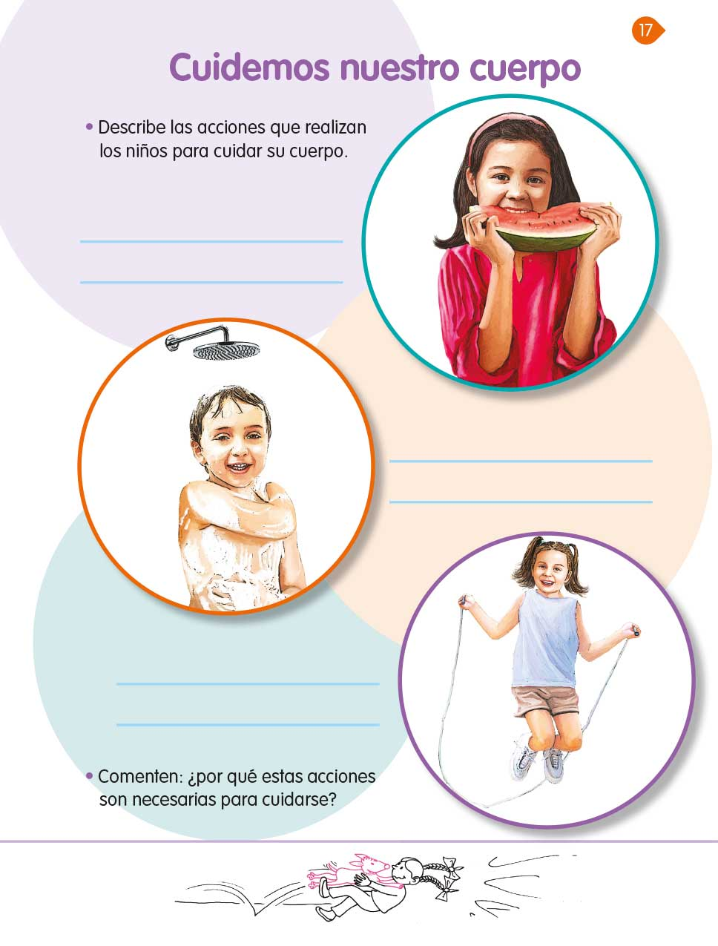

El Reto de Hoy:

Pregunta a quien te cuida, ¿Si te bañas bien o en qué podrías mejorar? ahora que estás creciendo más rápido.

Puedes ayudar en casa a limpiar tu casa, mesa, sillas, ropero, control remoto de la TV (si lo tienen), celular, cerraduras o pasador de puertas con un trapo limpio para que descubras si hay o no suciedad.

Ayuda a tus papás a mantener la casa limpia y platiquen con ellos a parte de la higiene que otras acciones puedes hacer para seguir creciendo de manera saludable.

Para concluir recuerda lo que aprendiste en esta sesión que se llamó “Cuidamos nuestro cuerpo”, y se refirió a los hábitos que debes tener para seguir creciendo y tener cambios físicos apropiados y es necesario incluir la higiene como una práctica constante.

- Cómo pudiste observar en el ambiente hay mucho polvo, el polvo es una mezcla de partículas, es decir, partes pequeñitas de cosas o seres vivos, pero también en el polvo encuentras microbios que pueden enfermarte.

- Para evitar que esa suciedad se acumule en tu cuerpo debes mantener una higiene constante de tu cuerpo y principalmente de tus manos.

- Bañarte y lavarte las manos es la mejor manera de garantizar el cuidado de la salud y tener un crecimiento sano y fuerte.

¡Buen trabajo!

Gracias por tu esfuerzo.

Para saber más:
Lecturas

https://www.conaliteg.sep.gob.mx/

